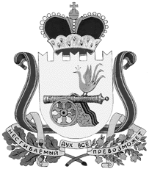

администрация муниципального образования
«Вяземский район» смоленской области

распоряжение

от 27.04.2018 № 172-р

О введении временного ограничения движения транспорта по муниципальным дорогам общего пользования Вяземского городского поселения Вяземского района Смоленской области

Руководствуясь пунктом 1 статьи 14 Федерального закона от 10.12.95 № 196-ФЗ «О безопасности дорожного движения», в связи с проведением молодежно - патриотической акции велопробега «Марафон Победы», от памятника «Вечный огонь» до воинского захоронения в дер. Митьково

- Временно, 05 мая 2018 года с 11-20 до 11-50 часов, ограничить движение транспорта по муниципальной дороге общего пользования Вяземского городского поселения Вяземского района Смоленской области на участке от городского парка ДК «Центральный» - площадь Ефремова - ул. Кронштадтская- ул. 25 лет Октября - ул. Панино - ул. 1-я Бозня - до посёлка Кирпичного завода.
- Управлению жилищно-коммунального хозяйства, транспорта и дорожного хозяйства Администрации муниципального образования «Вяземский район» Смоленской области (С.В. Цурков) согласовать места временного прекращения движения транспорта по муниципальным дорогам общего пользования Вяземского городского поселения Вяземского района Смоленской области с ОГИБДД МО МВД России «Вяземский».
- Разместить настоящее распоряжение на сайте Администрации муниципального образования «Вяземский район» Смоленской области.

Глава муниципального образования
«Вяземский район» Смоленской области И.В. Демидова

